Mini – Projet

Calculatrice

Flex et Bison

1. 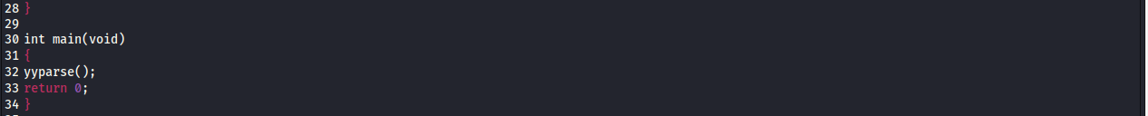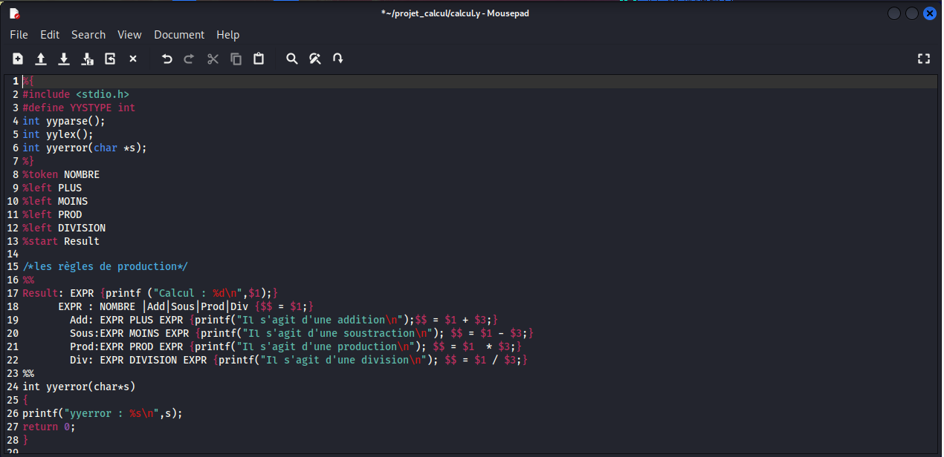Fichier Bison (calcul.y) :
2. Ficher Flex (calcul.l) :

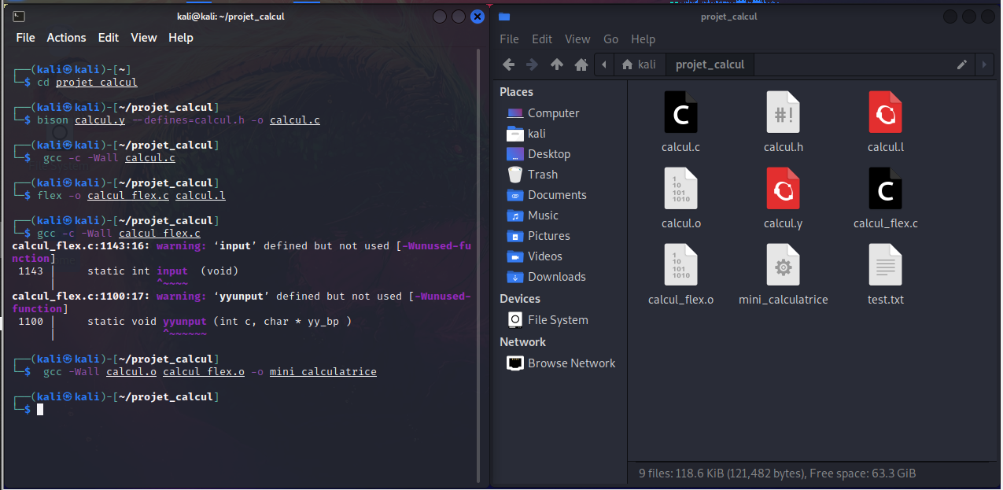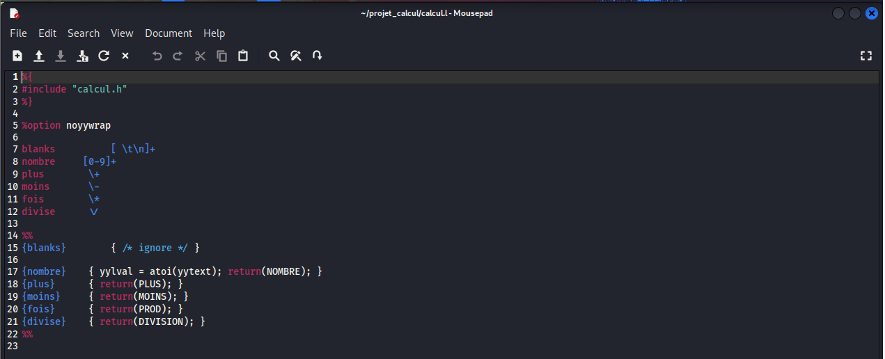

3.compilation

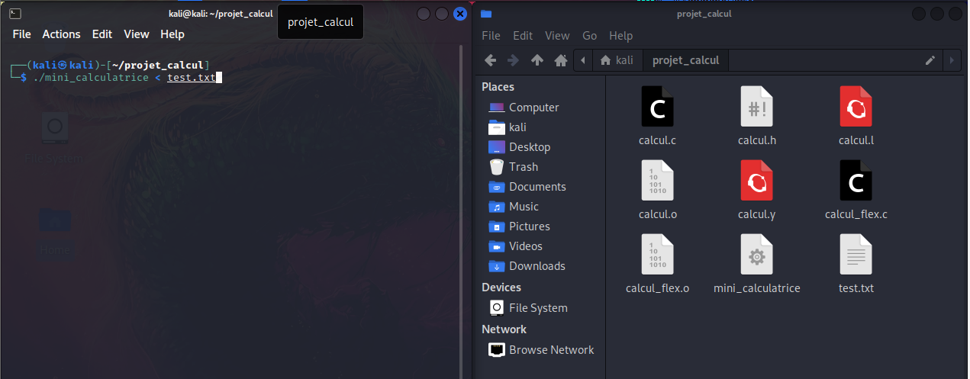 4 .Exécution :

5.test :

